系 列 书 推 荐
《艾拉在伊甸高中》系列
ELLA AT EDEN SERIES

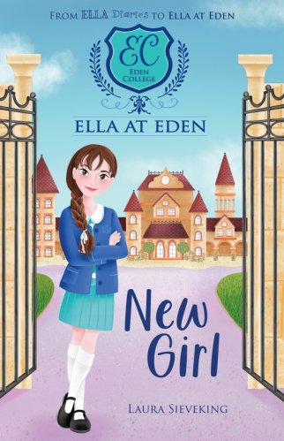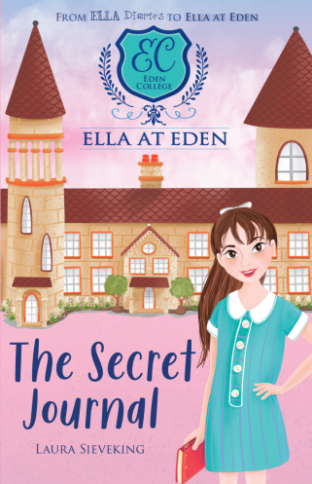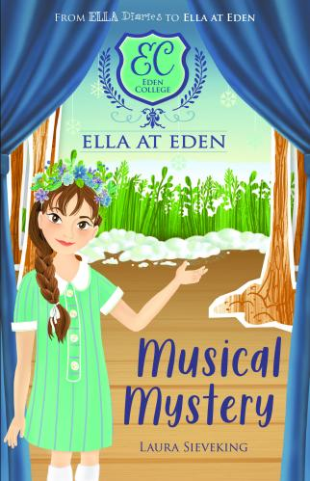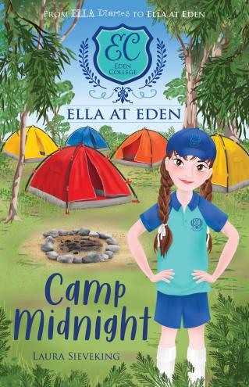

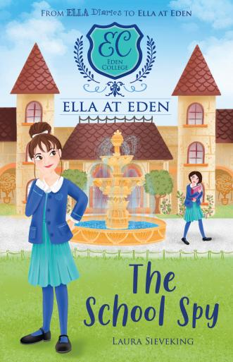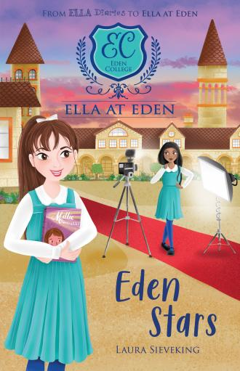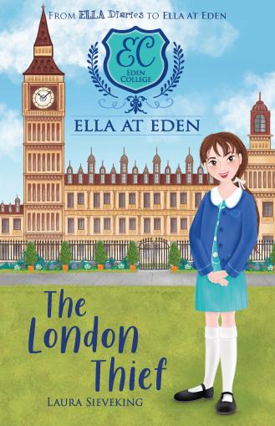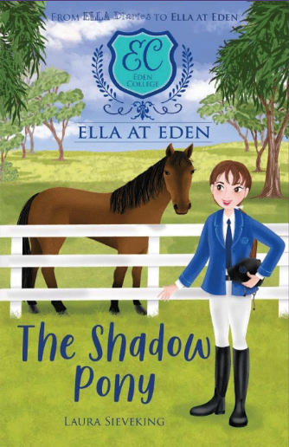

中文书名：《艾拉在伊甸高中》系列
英文书名：ELLA AT EDEN SERIES
作 者：Laura Sieveking and Danielle McDonald
出 版 社：Scholastic Australia
代理公司：ANA/Emily Xu
页 数：192页
出版时间：2020年-2022年
代理地区：中国大陆、台湾
审读资料：电子稿
类 型：9-12岁少年文学

销售亮点：

- 《艾拉在伊甸高中》在澳大利亚和新西兰已累计印刷超8万册。
- 《艾拉在伊甸高中》是《艾拉和奥利维亚姐妹花》的全新系列图书，是《艾拉日记》（印刷超70万册）的后续作品。•
- 《艾拉在伊甸高中》采取全新的叙事形式，非常适合9岁以上的读者阅读。
- CBCA阅读时刻评价《艾拉在伊甸高中》是“充满神秘与好奇、真诚与冒险的故事”。

内容简介：

第一册《艾拉在伊甸高中：新来的女孩》Ella at Eden #1: New Girl

艾拉新的高中生活开始了，而伊甸高中正是她梦想的地方——在这里，她结识了新朋友，享受着伊甸高中所提供的一切。直到事情开始变得复杂起来了……出于意外，她跟校花萨斯基亚之间产生了小矛盾，宿舍里可能有游荡的鬼魂，物品神秘地消失了。艾拉能抓住伊甸高中的小偷吗？快来和艾拉一起在《艾拉在伊甸高中》新系列图书中踏上令人兴奋的冒险之旅吧！

第二册《艾拉在伊甸高中：秘密日记》Ella at Eden #2: The Secret Journal

艾拉在伊甸高中生活终于安顿下来了。她喜欢她的朋友们，乐于探索她的新学校。当她偶然地发现了一本秘密日记时，艾拉对日记中记载的内容充满了好奇。于是她寻着日记中的线索，发现了伊甸高中背后还隐藏着很多秘密，而这些都不是用眼睛能够观察到的。她能弄清楚到底是谁写了这本秘密日记吗？《艾拉在伊甸高中》系列第二册，快来加入艾拉吧！

第三册《艾拉在伊甸高中：神秘歌剧》Ella at Eden #3: Musical Mystery

伊甸高中即将排演音乐剧《魔法》，艾拉和她的朋友们非常兴奋，报名参加了试镜。但后来在排练时却出了很多差错，这到底是怎么回事。这是否与古老的剧院诅咒有关？艾拉能保证演出的正常进行吗？

第四册《艾拉在伊甸高中：午夜露营》Ella at Eden #4: Camp Midnight

伊甸高中的女孩们要去夜半山国家公园露营了。艾拉对于在丛林的帐篷中露营这件事，感到既兴奋又紧张。但由于一些阴差阳错的原因，艾拉和她的朋友们在森林里迷路了。她们能在荒郊野外中幸存下来，并顺利返回她们的班级吗？

第五册《艾拉在伊甸高中：校园间谍》Ella at Eden #5: The School Spy

艾拉班上有个新来的女孩，但她待人很不友好。尽管艾拉试图给她一个机会，但她似乎在有意刁难伊甸高中的女孩们，这让大家都很不高兴。更糟糕的是，学校里出现了个陌生人，他似乎在秘密地做一些事情。艾拉最喜欢的伊甸高中到底面临了怎样的困境？如果情况真的很糟糕，那么艾拉应该怎么做呢？她应该如何拯救学校，避免“灾难”的发生？

第六册《艾拉在伊甸高中：伦敦小偷》Ella at Eden #6: The London Thief

艾拉和她的好朋友格蕾丝在前往伦敦，代表伊甸高中参加国际艺术比赛。二人住在一所英国寄宿学校里，而她们的作品将在真正的伦敦画廊展出！但后来格蕾丝的作品从展览中消失了，而另一幅价值数百万美元的画作也莫名其妙地消失了。这两起偷盗案之间是否存在关联？艾拉需要解开这两个谜团……

第七册《艾拉在伊甸高中：伊甸之星》Ella at Eden #7: Eden Stars

伊甸高中的女生们简直不敢相信——著名的影视童星阿里尔·安德森（Ariel Anderson）即将出演的一部新电影将在她们的学校拍摄！而大家都想成为电影中的临时演员，随着竞争日益激烈，这背后正在发生着一些“危险”。是谁给爱丽儿写了一张威胁纸条？艾拉能在爱丽儿陷入真正危险之前解开谜团吗？

第八册《艾拉在伊甸高中：小马魅影》Ella at Eden #8: The Shadow Pony

当伊甸高中的马术队需要一个新成员时，艾拉主动报名了。她之前虽然没怎么骑过马，但她一直都很喜欢马，并且也想入队支持她最好的朋友佐伊。但当她加入马术队去参加马术夏令营时，远处的地平线总有一匹神秘的小马时不时地闪现身影。甚至有人猜测那不是一匹真的马……艾拉学会马术后可以赢得比赛胜利吗？她能不能找出那匹暗影小马是属于谁的呢？

作者简介：

劳拉·西维金（Laura Sieveking）自学会拿笔以来，就非常喜欢写故事。她记得自己在六岁时就躲在房间里，写了一个关于公主和大熊之间似乎不可能存在的友谊故事。劳拉职业生涯的绝大部分时间都是从事出版行业工作，担任编辑。后来，她决定放下她心爱的笔，开始使用电脑创作自己的书籍。劳拉创作的主题多围绕她小时候喜欢的所有东西——友谊、运动和一点点神奇魔法。她为青年读者出版了许多作品。劳拉与丈夫还有两个孩子现居悉尼。

丹妮尔·麦克唐纳（Danielle McDonald）对色彩有着痴迷的热爱，乐于创造新的角色，并从中发现趣味。她是一名平面设计师和插画家。丹妮尔还为孩子们设计了毛绒玩具、床上用品、家居用品和各种各样有趣美妙的东西。

谢谢您的阅读！
请将回馈信息发至：Emily@nurnberg.com.cn
徐书凝 (Emily Xu)
安德鲁﹒纳伯格联合国际有限公司北京代表处
北京市海淀区中关村大街甲59号中国人民大学文化大厦1705室, 邮编：100872
电话：010-82504206
传真：010-82504200
Email: Emily@nurnberg.com.cn
网址：www.nurnberg.com.cn
微博：http://weibo.com/nurnberg
豆瓣小站：http://site.douban.com/110577/
微信订阅号：安德鲁书讯

